루마니아 중보기도 24시 주간 뉴스: 5-10학년 임원 써바이빙 캠프
빠체 보우어!(주님의 평강을 기원합니다!)
10주 여리고성 점령 중보기도 영적전투에 이어서 2013년 제네바 아웃리치까지의 대 장정을 마치고 심신이 피곤하고 영적으로 무척이나 지쳐있는 5-10학년 임원들을 데리고 쉬나고브 팍 숲속에서 3박4일 써바이빙 캠프를 가졌습니다. 이번 캠프는 물가로 가서 낛시를 하면서 물과 하루 먹을 빵을 제공하고 물고기를 잡아서 써바이빙을 하던 전천후 극기훈련과는 달리 겟세마네 공동체 단합과 피로연을 함께 겸한 가족 수양회를 이어졌습니다. 하더라도 학교생활에 문제가 있는 자녀들은 홈스쿨 과외를 멈출수가 없었고 악기를 배워야 할 자녀들 또한 열심히 개인지도를 받았습니다. 비록 선생은 없었지만 피아노 앞에서 딩가딩가를 외치며 열심히 건반을 치는 9학년 싸미는 행복해 보였습니다. 5학년 니꼴라에와 10학년 하지는 정민이에게 키타를 배우면서 연실 고함을 질러대는 정민이의 목소리가 무척이나 아름다웠습니다. 사진기술도 없고 워드작업밖에는 다룰 줄 모르는 컴맹 박 선교사의 작품입니다. 핸드폰으로 찍어서 메일로 보내서 다시 워드에 파일을 정리했습니다.
저녁 밥상을 소개할께요
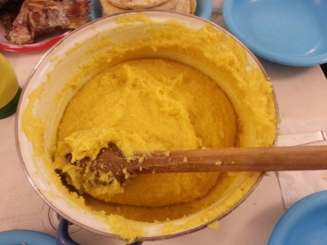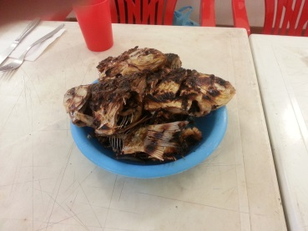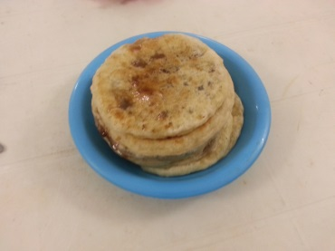
쵸르바 숲(새콤) 강냉이 죽 붕어 숫불구이 호떡
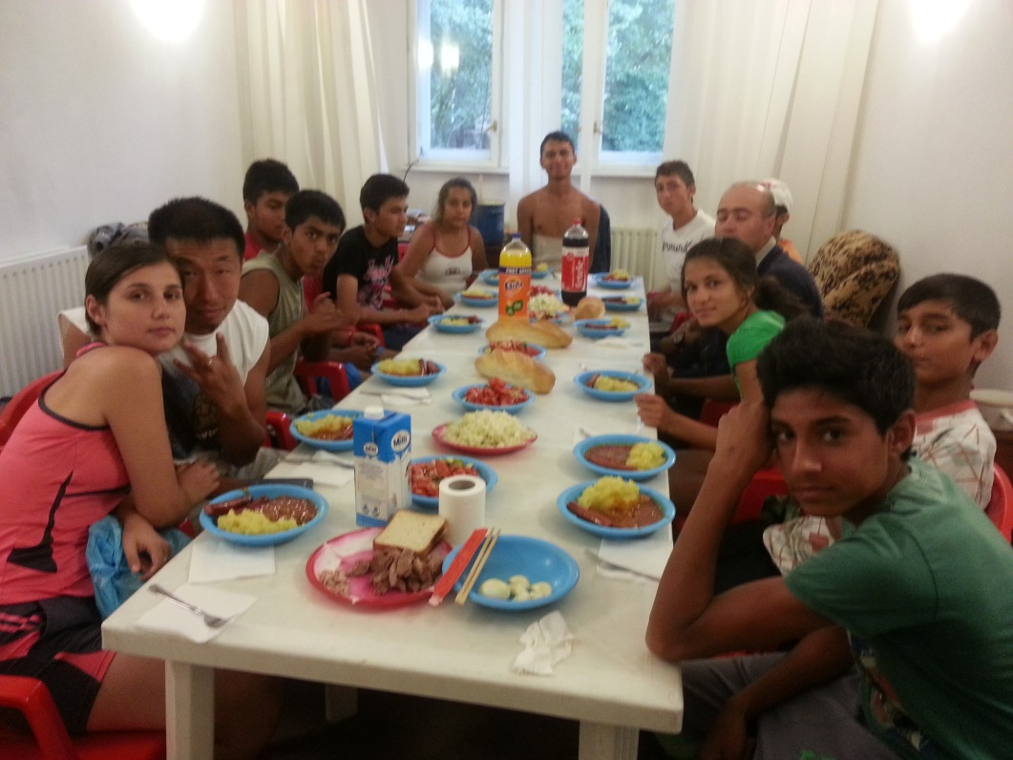
저녁식사
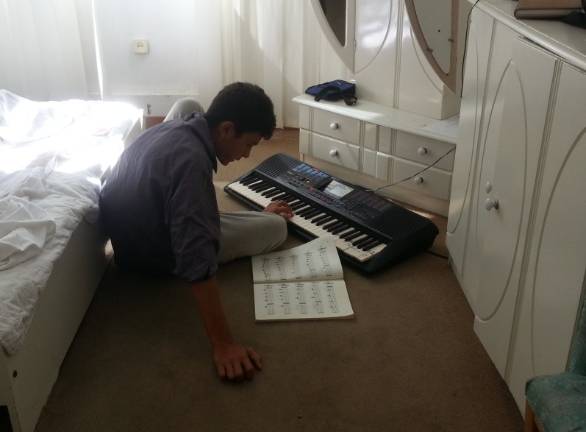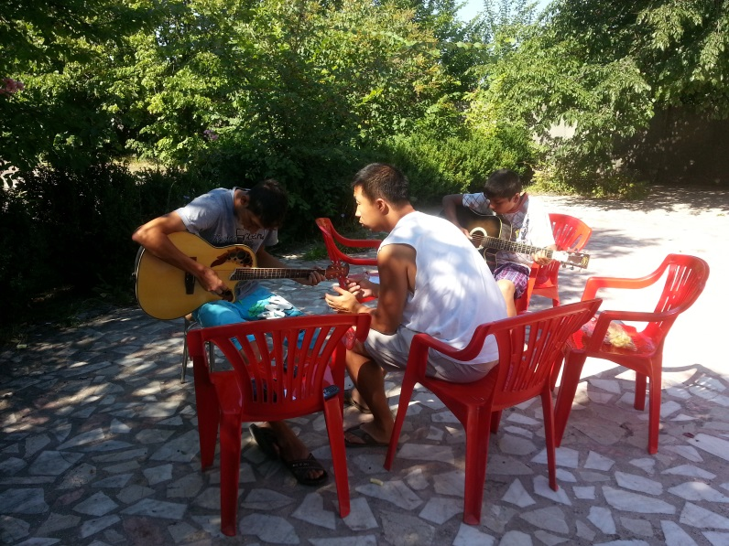
9학년 싸미 10학년 하지 5학년 니꼴라에
음악지도와 악기를 가르쳐줄 단기 장기 자원봉사자들을 목마르게 기다리고 있습니다.
숙식은 제공되오니 1년 365일 언제라도 오셔서 집시청소년들이 아름답게 찬양할수 있고 하나님의 영광을 돌릴수 있도록 루마니아로 오셔서 저들을 가르쳐 주세요. 드럼을 치는 7학년 게오르게와 기타를 배우는 7학년 아디와 6학년 발리는 수학과외를 하느라고 악기 연습할 시간을 갖지못했습니다.

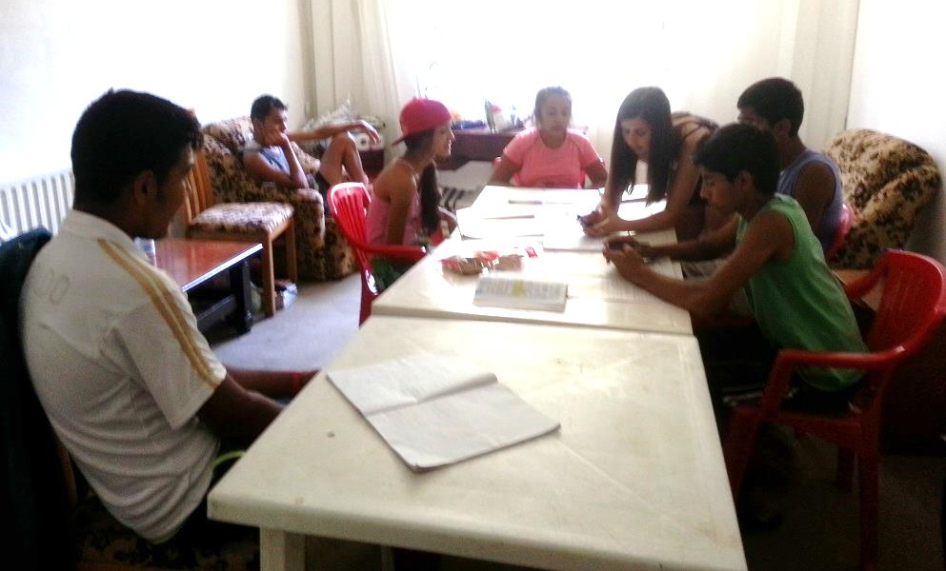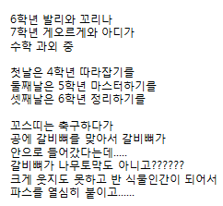

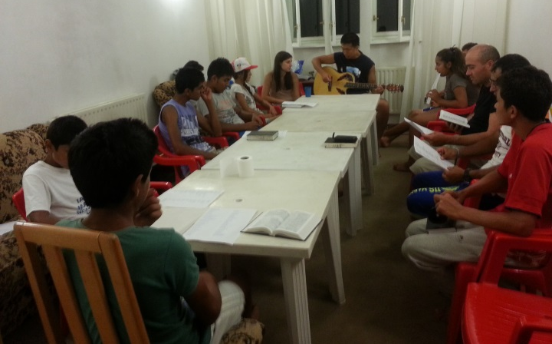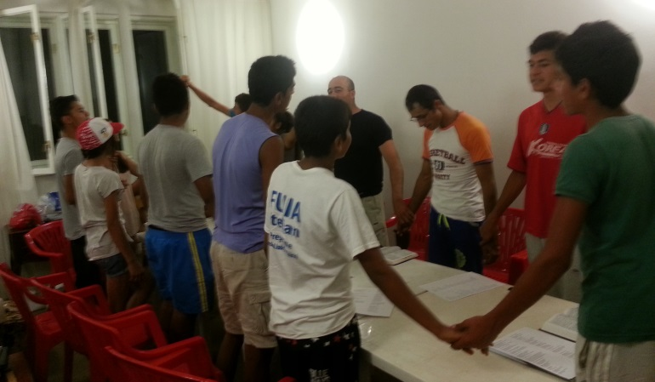
저녁예배는 방별로 예배준비를 하고 방 대표가 설교를 했습니다. 주일학교 교사 훈련때 준비한 말씀들을 경험삼아서 열심히 준비하여 아멘으로 도전하고 아멘으로 응답했습니다. 10년후에 면소재지를 성경적 세계관으로 변화시키고 가난과 배구픔을 종식시켜서 복음천국의 면소재지로 만들어가자는 목표하나를 붙들고 주여 삼찬 통성기도를 드렸습니다. 예수님의 피로 인하여 한 가족이 되었고 세상이 무어라고 하더라도 세상이 어떻게 변하더라도 주님의 영광을 위하여 겟세마네 공동체를 세워가기 위하여 삶을 올인한 믿음의 가족인 것을 확인했습니다.
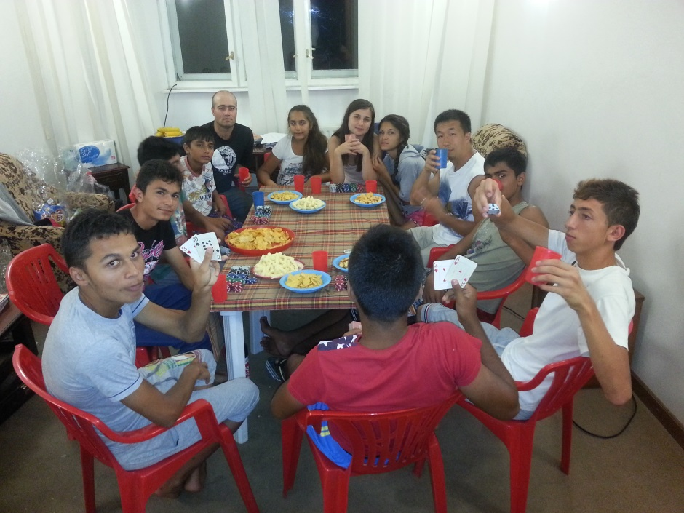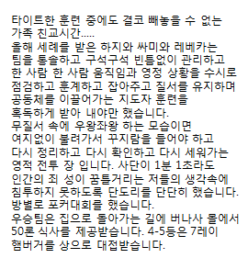
3개월의 긴긴 여름방학이 한달반이 지나고 이제 남은 한달반동안 또다시 건축하는 일과 홈스쿨 그리고 47명의 5-10학년 전도대상과 49가정 장년부 가정구원 계획을 위하여 중보기도로 다시 뭉쳤습니다. 더위에 건강 잘 지키시고 루마니아 겟세마네 집시교회공동체와 함께 레슬링하여 주시고 함께 눈물로 골고다 언덕으로 나아오시고 최전방 선교사와 함께 24시간 중보기도로 삶을 같이하여 주셔야 만이 10년후에 공동체비전을 이룰 수 있습니다.

4주 여리고 성 점령 중보기도 24시 영적 전투에 참여하여 주십시오.

- 일시: 2013년 8월 5일- 9월 8일까지
- 목적:
1) 5-10학년 임원들 가정구원
2) 49가정 장년 부 가정 구원
3) 47명의 5-10학년 전도대상자들 구원
4) 8월 26-28일에 있을 껄러라시 주 집시교회 연합 청소년 캠프를 위하여
5) 9월 2일- 5일에 있을 5-10학년 임원 영성 캠프를 위하여
6) 9월 19-21에 있을 루마니아 2기 현지인 아버지학교를 위하여
7) 11월 27-30일에 있을 루마니아 현지인 1기 어머니학교를 위하여

특별히 5-10학년 임원들 가정 구원을 위하여 싸미와 레베카의 아버지를 위하여 기도합니다. 새벽 4시부터 저녁 10시까지 수도 부카레스트에 가서 청소부로 생계를 이어가는 싸미의 어머니가 아버지로부터 심한 구타를 자주 받고 있습니다. 싸미와 레베카의 눈물이 마를날이 없으니 성령님의 크신 위로가 필요합니다.
싸미의 아버지 안겔 바실레 씨를 위하여 기도해 주세요. 이번주부터는 싸미의 어미니가 쉬는 날 저녁을 이용하여 월 수 금 저녁 8시에 임원들이 함께 모여 가정예배로 진을 치기로 했습니다. 구타와 악한 마음의 영이 물러가고 싸미의 아버지가 9월에 있을 아버지학교에 등록하여서 개과천선을 하는 기적을 배풀어 주실것을 주님께 고합니다.

루마니아 겟세마네 영적전투는 24시간 치열하게 지속되고 있습니다. 예수 믿은지 3개월만에 장로가 되어서 교회를 새로 개척한 이웃집 도둑 교회가 사단의 구속아래 열심히 핍박을 해오고 있습니다. 하나님께 감사하며 까바나(오두막)에서 잠들기 전에 5-10학년 임원들과 함께 손을 잡고 빡쎄게 소리쳐 기도를 드리고 있습니다.

오늘은 임원들이 하루 노동을 하는 날입니다. 지도자학교 식당과 숙소 건물 기초 콘크리트를 친 나무판넬을 뜯어내는 일과 건물 안에 산처럼 쌓인 흙을 평탄 작업하여서 비오렐과 반담 형제의 일 속도를 도와주는 일입니다. 점심 먹고 일을 도와주면 각자가 용돈을 30레이씩 받게 됩니다. 발리의 쌘달이 더덜거려서 슬리퍼를 각자 하나씩 사주기 위한 아빠의 작전입니다.

루마니아 무더위가 더욱 기승을 부립니다. 모기도 더 끈질기게 달라붙습니다. 사랑하는 중보기도 식구들의 가정과 직장과 섬기시는 교회와 개개인의 삶 속에서 살아계시고 항상 함께하시는 성령님의 인도하심과 축복하심을 중보 합니다. 사랑합니다 축복합니다.

2013년 7월 26일
루마니아 박창수 심은식 선교사 드림.

